Informacja prasowa Poznań, 27.04.2022 r.

Blisko 300 wystawców zaprezentowało najnowsze produkty i technologie z zakresu energetyki odnawialnej, a także techniki podczas targów Greenpower i Instalacje. To były trzy dni wypełnione rozmowami, spotkaniami i pozytywną energią!
Wystawcy targi GREENPOWER i odbywających się równocześnie targów INSTALACJE kompleksowo zaprezentowali, na powierzchni 25 000 m2, ofertę wiodących producentów i dostawców urządzeń, technologii i usług z zakresu odnawialnych źródeł energii oraz techniki grzewczej, klimatyzacyjnej, wentylacyjnej i chłodniczej.
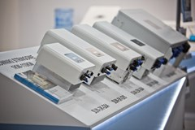
– Oba wydarzenia odwiedziły osoby projektujące, budujące oraz instalujące inteligentne i nowoczesne systemy energooszczędne zarówno w sektorze publicznym, jak i prywatnym. To największy blok targów poświęconych oze i technice grzewczej w tym roku w Polsce – zaznacza Marcin Gorynia, dyrektor targów GREENPOWER.
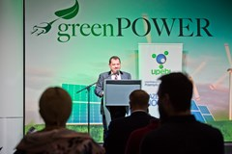
Ofertę wystawienniczą wzbogacały konferencje i szkolenia towarzyszące targom GREENPOWER. Tematyka poruszana podczas tych spotkań dotyczyła najbardziej aktualnych tematów w branży odnawialnych źródeł energii - od netbilingu, zmian w programie Czyste Powietrze, źródeł finansowania inwestycji biometanowych po budowanie wartości firm w branży oze, na szkoleniu z audytu instalacji fotowoltaicznych skończywszy.
- Budowanie wartości firmy w branży OZE, czyli jak obniżać koszty i zwiększać przychody
Organizator: Marketing Relacji
- Jak wspierać zieloną transformację firm?
Organizator: Konfederacja Lewiatan
- Energetyczny Talk Show Globenergia
Organizator: Redakcja czasopisma Globenergia
- Biometanowy briefing
Organizator: Unia Producentów i Pracodawców Przemysłu Biogazowego
- Audyt instalacji fotowoltaicznej
Organizator: Atumedu.pl
- Elementy rolniczego klastra OZE
Organizator: Polskie Forum Klimatyczne
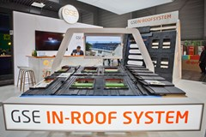
Targi GREENPOWER były doskonałym miejscem do zaprezentowania nowych produktów. To głównie dla nich zwiedzający targi przemierzają setki kilometrów, by z bliska zobaczyć innowacyjne rozwiązania stosowane w branży i poznać najnowsze propozycje wystawców. Z tej okazji skorzystało wiele firm, w tym m. in.: MP Solar Group, która zaprezentowała podczas targów kontenerowe systemy magazynowania energii przeznaczone dla przemysłu. Kolejną nowością były systemy poddachowe GSE do mocowania instalacji paneli fotowoltaicznych na dachu. System ten umożliwia zintegrowanie paneli bezpośrednio z dachem, a zatem jest instalowany w miejsce płytek, oferując ekonomiczne rozwiązanie. Firma Agro-Rydz zaprezentowała system mycia wielkopowierzchniowych farm fotowoltaicznych.
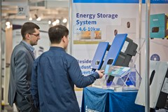
Najbardziej innowacyjne produkty zostały odznaczone Złotym Medalem Grupy MTP. Do konkursu o Złoty Medal Grupy MTP rocznie startuje niemal 500 produktów. Jednak tylko te z nich, które spełnią regulaminowe kryteria i zyskają pozytywne rekomendacje profesjonalnego jury, otrzymują to prestiżowe wyróżnienie. W tym roku Złotym Medalem Grupy MTP targów GREENPOWER nagrodzono:
- Hybrydową pompę ciepła SOLA HybridMaster 200 - łączy w sobie pracę tradycyjnej pompy wspomaganej przez gazowy moduł kondensacyjny, dzięki czemu Twoje rachunki znacznie się obniżą. AFORE POLSKA Sp. z o.o.
- Kontenerowe systemy magazynowania energii dla przemysłu marki ATES - zabezpieczają też przed niezbilansowanymi parametrami na sieci, stanowiącymi ryzyko uszkodzeń drogich maszyn. Atess / MP Solar Group Sp. z o.o.
- JOLYWOOD TOPCon 2.0 - moduły bifacjalne w technologii ogniw NTOPCon 2.0 o bardzo wysokiej wydajności, bardzo niskiej degradacji ogniw oraz bardzo niskim współczynniku temperatury. JOLYWOOD (TAIZHOU) SOLAR TECHNOLOGY CO.,LTD. ECONSTRUCTIONS GROUP Sp. z o.o.
- HEGATECH - płytki krzemowe i ogniwa do modułów, co gwarantuje niezależność producenta od innych podmiotów, a tym samym eliminuje problem zastojów produkcyjnych i dostawczych. HEGATECH / ECONSTRUCTIONS GROUP Sp. z o.o.
Laureatem konkursu Wybór Konsumenta został produkt - Kontenerowe systemy magazynowania energii dla przemysłu marki ATES zgłoszony przez firmę MP Solar Group Sp. z o.o.
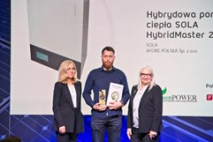

Zapraszamy na kolejną edycję targów GREENPOWER!

10-12.05.2023

Szczegółowe informacje – www.greenpower.mtp.pl

